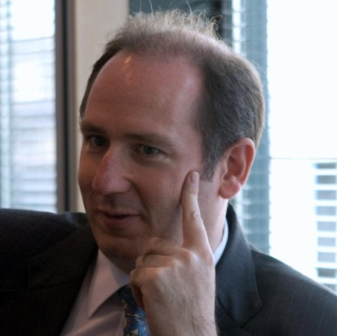
John May
John May, generální tajemník nadace IAF, která stojí za Mezinárodní cenou vévody z Edinburghu, se již od začátku své kariéry aktivně věnoval a věnuje práci s mladými lidmi, a to jak ve Velké Británii, tak i například v Ugandě. V minulosti zastával mj. post nevýkonného ředitele UNICEFu, ale působil i v řadě jiných organizací, jako TES Schools nebo Teach First.

Jiří Zrůst
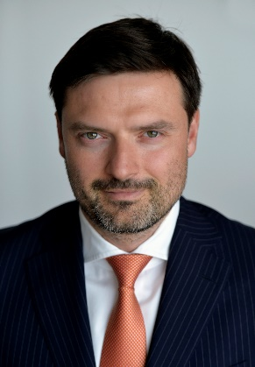
Jiří Zrůst zastává funkci předsedy správní rady Mezinárodní ceny vévody z Edinburghu v České republice a zároveň se zasloužil o založení tohoto programu na Slovensku. V roce 2016 se stal členem skupiny Global Advisory and Development Group of The Duke od Edinburgh´s Award, které předsedá samotný vévoda z Wessexu, princ Edward. Jiří také vede investiční tým MIRA pro kontinentální Evropu v Macquarie Infrastructure & Real Assets v Londýně

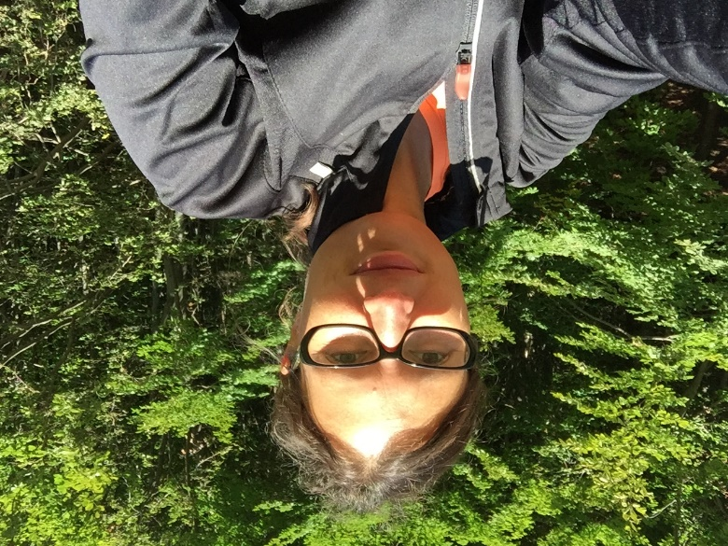
Petra Nagyová
Je absolventkou FFUK v Praze, oborů anglistika-amerikanistika/český jazyk a literatura. Spolu s dalšími kolegyněmi pomáhala v roce 2014/15 zakládat místní centrum DofE při Gymnáziu Pierra de Coubertina a od té doby působí jako vedoucí, hodnotitel a koordinátor místního centra, které má v současnosti kolem 50 aktivních účastníků. Díky mezinárodní stáži v Litvě spolupořádanou Národní kanceláří DofE v Praze navázala kontakt s NK v Rumunsku; z této spolupráce posléze vzešla první a úspěšná mezinárodní expedice v oblasti národního parku Piatra Craiului nedaleko Brasova.

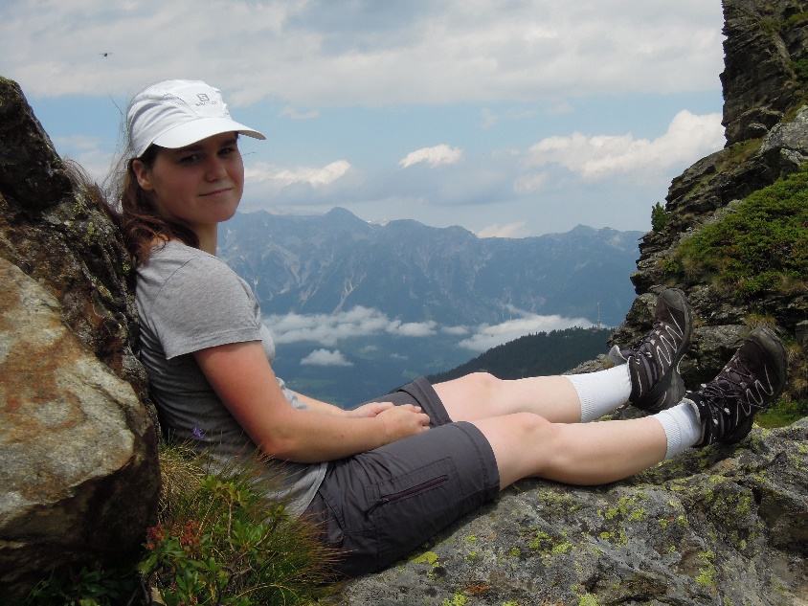
Karolína Veselá
Jmenuji se Karolína Veselá, je mi 18 let a studuji na Gymnáziu Rumburk. Bydlím na severu České republiky v Lužických horách, kde ráda trávím volné víkendy. Ještě radši mám ale opravdové hory - v létě i v zimě. Aktivně se věnuji florbalu a volejbalu. Volný čas pro mě znamená posezení u dobré knihy nebo u napínavého filmu.

Barbora Hniličková
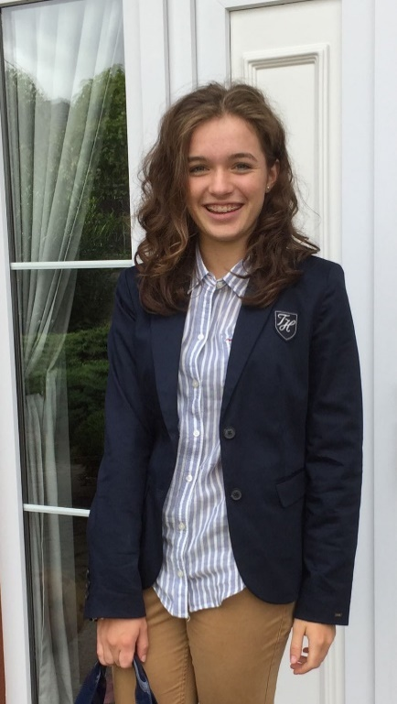
Jmenuji se Barbora Hniličková. Je mi 16 let a studuji na Anglickém Gymnáziu v Praze (ECP). Do Dofe jsem se přihlásila před dvěma lety a momentálně dokončuji stříbrnou úroveň. Protože mám ráda sport a všechno, co s tím souvisí, tento program mě nadchnul. Nejvíce dobrodružná expedice, kterou jsme absolvovali. Naším cílem byla pomoc organizaci KRNAP sbírat odpadky v lesích. Dokonce jsme vyšli s našimi těžkými batohy až na Sněžku. Náramně jsem si to užila, jelikož jsem na Sněžce ještě nebyla. V budoucnosti plánuji získat i finální zlatou úroveň, abych splnila všechny tři. Ráda také hraji na piano. Svůj volný čas trávím ideálně se svou rodinou v přírodě na procházce s pejskem, či projížďkou na kole.

